Budżety gospodarstw domowych w województwie
świętokrzyskim w 2024 r.
18,1%
Wzrost przeciętnego miesięcznego dochodu rozporządzalnego na 1 osobę w gospodarstwie domowym r/r
W gospodarstwach domowych w porównaniu z rokiem poprzednim odnotowano większy wzrost dochodu rozporządzalnego niż wydatków. Poprawiła się subiektywna ocena sytuacji materialnej gospodarstw.

Badanie budżetów gospodarstw domowych pełni ważną rolę w ocenie poziomu życia ludności. Jest nie tylko jedynym źródłem informacji o dochodach, wydatkach i spożyciu ilościowym żywności, dostarcza także danych o wyposażeniu gospodarstw domowych w dobra trwałego użytkowania. Prowadzone jest metodą reprezentacyjną (opartą na próbie losowej), która daje możliwość uogólnienia (z określoną precyzją) uzyskanych wyników na wszystkie gospodarstwa domowe. Przedstawione wyniki badania ustalono na podstawie oświadczeń osób biorących w nim udział.
Tablica 1. Informacje ogólne o gospodarstwach domowych
Przeciętna liczba osób w gospodarstwie domowym wyniosła 2,49 tj. więcej niż w kraju (2,41)
Wyszczególnienie |  | Świętokrzyskie | Polska
Liczba zbadanych gospodarstw domowych | 2023 | 1116 | 28089
 | 2024 | 1127 | 28350
Przeciętna liczba osób w gospodarstwie domowym | 2023 | 2,54 | 2,43
 | 2024 | 2,49 | 2,41
w tym:
pracujących | 2023 | 1,03 | 1,02
 | 2024 | 0,99 | 1,00
pobierających świadczenia społeczne | 2023 | 0,92 | 0,80
 | 2024 | 0,96 | 0,81
Tablica 1. Informacje ogólne o gospodarstwach domowych (dok.)
Wyszczególnienie |  | Świętokrzyskie | Polska
w tym:
emerytury lub renty | 2023 | 0,77 | 0,71
 | 2024 | 0,82 | 0,72
pozostających na utrzymaniu | 2023 | 0,55 | 0,57
 | 2024 | 0,50 | 0,55
W 2024 r. w województwie świętokrzyskim badaniem budżetów objęto 1127 gospodarstw domowych, co stanowiło 4,0% gospodarstw objętych badaniem w kraju. Przeciętna liczba osób w gospodarstwie domowym wyniosła 2,49 (w kraju 2,41).
W zbadanych gospodarstwach w województwie świętokrzyskim pracujący stanowili 39,8% ogółu osób, pobierający świadczenia z ubezpieczeń społecznych i pozostałych świadczeń społecznych – 38,5%, pozostający na utrzymaniu – 20,2%., a pozostałe 1,5% to osoby posiadające inne źródła utrzymania.
Wykres 1. Budżety gospodarstw domowych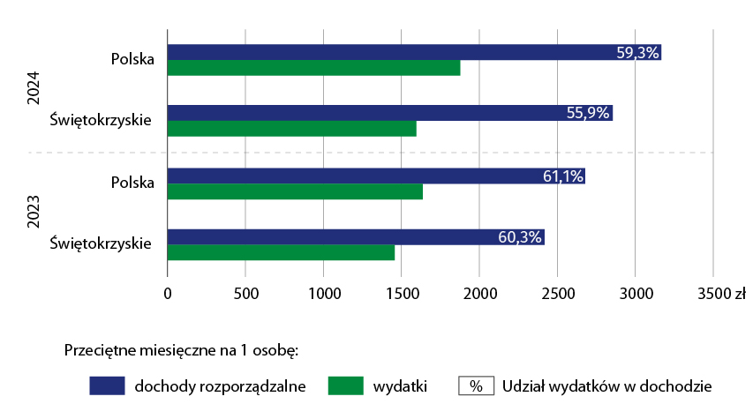

Dochody
Podstawową kategorią ekonomiczną mającą decydujący wpływ na poziom warunków życia członków gospodarstwa domowego jest dochód rozporządzalny, który przeznaczany jest na wydatki oraz przyrost oszczędności.
Dochód rozporządzalny na 1 osobę wzrósł o 18,1% w skali roku. Nadal był jednak wyraźnie niższy od przeciętnego dochodu rozporządzalnego na 1 osobę w kraju (o 9,8%)
W 2024 r. w gospodarstwach domowych w województwie świętokrzyskim przeciętny miesięczny dochód rozporządzalny na 1 osobę wyniósł 2856,17 zł (w kraju – 3167,17 zł). Jego wartość zwiększyła się w skali roku o 18,1% (o 437,41 zł) i była niższa o 9,8% (o 311,00 zł) od przeciętnego dochodu rozporządzalnego w kraju.
W porównaniu z 2023 r. zmniejszyły się jedynie dochody z pracy na własny rachunek – o 3,52 zł, tj. o 1,8%. Najbardziej natomiast wzrosły dochody z pracy najemnej – o 207,37 zł (o 16,4%) oraz ze świadczeń z ubezpieczeń społecznych – o 147,42 zł (o 22,4%).
Tablica 2. Przeciętny miesięczny dochód rozporządzalny na 1 osobę w gospodarstwach domowych w 2024 r.
Wyszczególnienie | Świętokrzyskie |  |  | Polska
Wyszczególnienie | w zł | 2023=100 | Polska=100 | w zł | 2023=100
Dochód rozporządzalny | 2856,17 | 118,1 | 90,2 | 3167,17 | 118,3
w tym dochód do dyspozycji | 2819,66 | 118,4 | 90,9 | 3103,06 | 118,3
w tym:
z pracy najemnej | 1474,26 | 116,4 | 85,1 | 1733,05 | 116,2
z gospodarstwa indywidualnego w rolnictwie | 156,34ª | 161,6 | 151,0 | 103,57ª | 133,5
z pracy na własny rachunek | 195,05ª | 98,2 | 59,9 | 325,64 | 120,3
ze świadczeń z ubezpieczeń społecznych | 805,36 | 122,4 | 107,4 | 749,80 | 114,7
z pozostałych świadczeń społecznych | 190,08 | 112,6 | 93,6 | 203,01 | 147,1
pozostałe dochody | 25,74 | 101,9 | 61,3 | 42,02 | 106,1
a Błąd względny szacunków przekracza 10%.
Wartość dochodu rozporządzalnego na 1 osobę w województwie świętokrzyskim osiągnęła w 2024 r. 90,2% średniej krajowej. Niższą relację odnotowano jedynie w województwach opolskim i podkarpackim (odpowiednio 80,1% i 89,3% średniej krajowej).
Wykres 2. Przeciętny miesięczny dochód rozporządzalny na 1 osobę w gospodarstwach domowych
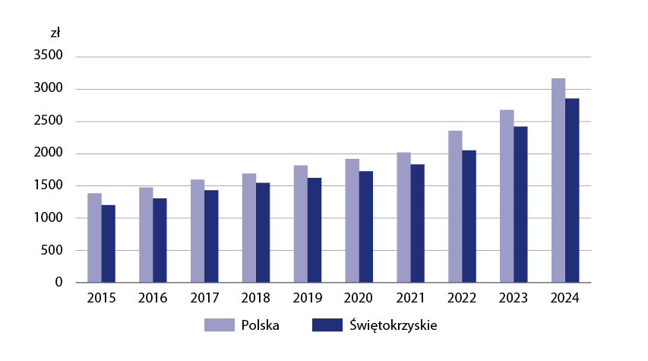
Struktura dochodu rozporządzalnego w świętokrzyskich gospodarstwach domowych z poszczególnych źródeł w ciągu ostatniego roku nie uległa zasadniczej zmianie. Największy udział miały dochody z pracy najemnej – 51,6% (w kraju 54,7%) oraz ze świadczeń z ubezpieczeń społecznych – 28,2% (w kraju 23,7%). Udział dochodów z pozostałych świadczeń społecznych był o 0,3 p.proc. wyższy niż średnio w kraju i osiągnął 6,7%, natomiast z pracy na własny rachunek był o 3,5 p.proc. niższy niż przeciętnie w kraju i wyniósł 6,8%.
W porównaniu z dochodami gospodarstw domowych uzyskanymi w 2023 r. zwiększyły się udziały dochodów z gospodarstwa indywidualnego w rolnictwie (o 1,5 p.proc.) oraz ze świadczeń z ubezpieczeń społecznych (o 1,0 p.proc.). Zmniejszył się natomiast udziały dochodów z: pracy na własny rachunek (o 1,4 p.proc.), pracy najemnej (o 0,8 p.proc.), pozostałych świadczeń społecznych (o 0,3 p.proc.) oraz pozostałych dochodów (o 0,1 p.proc.).
Dochód rozporządzalny pomniejszony o pozostałe wydatki (m.in. kwoty przekazane innym gospodarstwom domowym i instytucjom niekomercyjnym, w tym dary; niektóre podatki, składki na ubezpieczenia społeczne płacone samodzielnie przez podatnika, odszkodowania za wyrządzone szkody) jest dochodem do dyspozycji. Gospodarstwa domowe przeznaczają ten dochód na zakup towarów i usług konsumpcyjnych oraz przyrost oszczędności. W województwie świętokrzyskim dochód do dyspozycji przypadający na 1 osobę w gospodarstwach domowych w 2024 r. wyniósł 2819,66 zł i wzrósł w stosunku do 2023 r. o 438,94 zł (o 18,4%), ale był niższy niż w kraju o 283,40 zł (o 9,1%). Z kolei przyrost oszczędności na osobę w 2024 r. był o 32,5% wyższy od osiągniętego rok wcześniej i wyniósł 1223,67 zł.
Dochód do dyspozycji przypadający na 1 osobę w gospodarstwach domowych wzrósł o 18,4% w skali roku

Wydatki
Przeciętne miesięczne wydatki na 1 osobę w świętokrzyskim gospodarstwie wzrosły w skali roku o 9,5%, natomiast w kraju o 14,8%
W 2024 r. przeciętne gospodarstwo domowe w województwie świętokrzyskim wydało miesięcznie w przeliczeniu na 1 osobę 1595,99 zł. Wydatki w województwie były niższe od przeciętnych wydatków w kraju o 282,50 zł (o 15,0%). W porównaniu z rokiem poprzednim przeciętne miesięczne wydatki na 1 osobę w świętokrzyskim gospodarstwie były wyższe o 9,5%. Największy wzrost odnotowano w grupach wydatków na: transport (o 78,6%), edukację (o 27,5%) oraz napoje alkoholowe i wyroby tytoniowe (o 18,0%). W ujęciu rocznym najbardziej zmniejszyły się wydatki na: wyposażenie mieszkania i prowadzenie gospodarstwa domowego (o 14,7%), restauracje i hotele (o 11,7%) oraz rekreację i kulturę (o 10,2%).
Tablica 3. Przeciętne miesięczne wydatki na 1 osobę w gospodarstwach domowych w 2024 r.
Wyszczególnienie | Świętokrzyskie |  |  | Polska
Wyszczególnienie | w zł | 2023=100 | Polska=100 | w zł | 2023=100
Wydatki ogółemª | 1595,99 | 109,5 | 85,0 | 1878,49 | 114,8
w tym towary i usługi konsumpcyjne^{ab} | 1559,48 | 109,9 | 86,0 | 1814,37 | 114,8
w tym:
żywność i napoje bezalkoholowe | 449,62 | 105,6 | 94,5 | 475,68 | 106,9
napoje alkoholowe i wyroby tytoniowe | 39,81 | 118,0 | 84,9 | 46,89 | 109,7
odzież i obuwie | 51,23 | 100,7 | 72,5 | 70,62 | 113,0
użytkowanie mieszkania lub domu i nośniki energii | 289,26 | 104,7 | 82,0 | 352,64 | 108,4
wyposażenie mieszkania i prowadzenie gospodarstwa domowego | 86,17^{c} | 85,3 | 90,4 | 95,32 | 121,3
zdrowie | 88,44 | 101,6 | 83,8 | 105,56 | 123,8
transport | 269,89^{c} | 178,6 | 134,6 | 200,56 | 135,9
łączność^{d} | 58,47 | 101,5 | 80,3 | 72,84 | 107,4
rekreacja i kultura | 81,46^{c} | 89,8 | 63,0 | 129,21 | 128,2
edukacja | 9,96^{c} | 127,5 | 51,6 | 19,30 | 135,7
restauracje i hotele | 49,07 | 88,3 | 49,6 | 98,92 | 118,4
pozostałe towary i usługiª | 85,82 | 106,1 | 74,5 | 115,25 | 112,4
a, b Łącznie z: a - wydatkami na ubezpieczenia na życie, b - kieszonkowym nieuwzględnionym w podziale według rodzajów wydatków. c Błąd względny szacunków przekracza 10%. d Łącznie z wydatkami na usługi internetowe.
W 2024 r. w strukturze wydatków dominowały te, związane z zakupem towarów i usług konsumpcyjnych (97,7%, o 0,3 p.proc. więcej niż rok wcześniej). Wśród nich najistotniejszą grupę stanowiły wydatki na żywność i napoje bezalkoholowe, na które gospodarstwa domowe przeznaczały przeciętnie 28,2% ogółu wydatków (o 1,0 p.proc. mniej niż w 2023 r.). Znaczącą grupę wydatków stanowiły także opłaty ponoszone z tytułu użytkowania mieszkania lub domu i nośniki energii – 18,1% ogółu wydatków (o 0,9 p.proc. mniej niż rok wcześniej).
W strukturze wydatków dominowały wydatki na zakup towarów i usług konsumpcyjnych, w tym przede wszystkim na żywność i napoje bezalkoholowe
Struktura wydatków świętokrzyskich gospodarstw domowych nie odbiegała znacząco od obserwowanej w kraju. Największe różnice odnotowano w wydatkach na transport (udział w województwie był o 6,2 p.proc. wyższy niż przeciętnie w kraju) oraz żywność i napoje bezalkoholowe (o 2,9 p.proc. wyższy).
Niższy natomiast od średniej krajowej był m.in. udział wydatków na restauracje i hotele (o 2,2 p.proc.) oraz rekreację i kulturę (o 1,8 p.proc.).
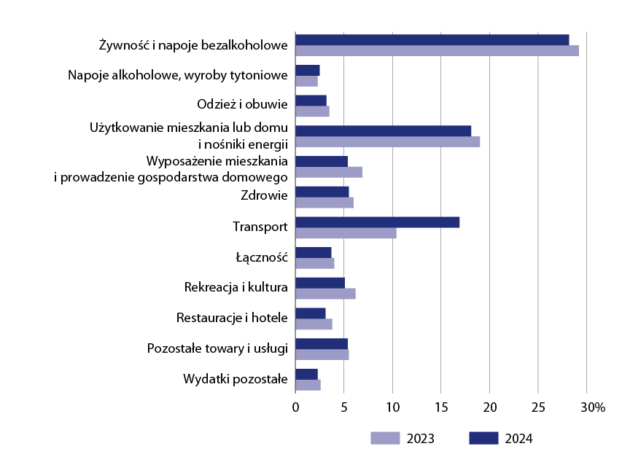
Wykres 3. Udział wybranych kategorii przeciętnych miesięcznych wydatków na 1 osobę
w świętokrzyskich gospodarstwach domowych w wydatkach ogółem

Spożycie ilościowe żywności
Wyniki badania budżetów gospodarstw domowych są istotnym źródłem informacji o ilości żywności zakupionej lub pozyskanej w inny sposób przez gospodarstwo domowe (z własnego gospodarstwa rolnego, działki pracowniczej, otrzymanej w darze, itp.).
W województwie świętokrzyskim odnotowano największe w kraju spożycie drobiu oraz ziemniaków na osobę w gospodarstwie domowym
W 2024 r. w porównaniu z rokiem poprzednim zwiększyło się spożycie m.in.: ziemniaków (o 18,3%), wody mineralnej (o 15,3%) i jogurtów (o 13,7%). Zmniejszyło się natomiast spożycie np.: kawy, herbaty i kakao (o 7,1%), jaj (o 6,7%) oraz masła (o 6,5%).
W województwie świętokrzyskim odnotowano większe niż w kraju przeciętne spożycie na osobę, m.in.: cukru (o 35,5%), ziemniaków (o 27,0%), mięsa (o 13,8%), w tym mięsa surowego – o 16,8% (w tym drobiu o 22,1%). Mniejsze było natomiast spożycie takich produktów jak: sery i twarogi (o 20,8%), masło (o 12,1%) oraz ryby i owoce morza (o 12,0%).
Tablica 4. Przeciętne miesięczne spożycie niektórych artykułów żywnościowych na 1 osobę
w gospodarstwach domowych w 2024 r.
Wyszczególnienie | Jednostka miary | Świętokrzyskie |  |  | Polska
Wyszczególnienie | Jednostka miary | spożycie | 2023=100 | Polska=100 | spożycie | 2023=100
Pieczywo i produkty zbożoweª | kg | 5,25 | 95,6 | 104,8 | 5,01 | 100,4
w tym pieczywo^{b} | kg | 2,66 | 95,7 | 103,5 | 2,57 | 98,5
Mięso^{c} | kg | 5,69 | 99,3 | 113,8 | 5,00 | 103,1
w tym mięso surowe | kg | 3,41 | 100,6 | 116,8 | 2,92 | 104,7
w tym drób | kg | 1,88 | 100,5 | 122,1 | 1,54 | 102,7
w tym wędliny i inne przetwory mięsne^{d} | kg | 1,93 | 97,5 | 104,3 | 1,85 | 101,1
Ryby i owoce morza^{e} | kg | 0,22 | 100,0 | 88,0 | 0,25 | 104,2
Mleko^{f} | l | 2,75 | 99,3 | 102,2 | 2,69 | 97,5
Jogurty | kg | 0,58 | 113,7 | 89,2 | 0,65 | 106,6
Sery i twarogi^{g} | kg | 0,84 | 100,0 | 79,2 | 1,06 | 105,0
Jaja | szt. | 11,62 | 93,3 | 102,0 | 11,39 | 107,5
Oleje i tłuszcze | kg | 1,10 | 100,9 | 107,8 | 1,02 | 101,0
w tym masło | kg | 0,29 | 93,5 | 87,9 | 0,33 | 103,1
Owoce | kg | 3,74 | 110,0 | 95,2 | 3,93 | 105,9
Warzywa | kg | 7,76 | 108,1 | 109,0 | 7,12 | 102,6
w tym ziemniaki | kg | 3,10 | 118,3 | 127,0 | 2,44 | 102,1
Cukier | kg | 1,03 | 95,4 | 135,5 | 0,76 | 108,6
Kawa, herbata i kakao | kg | 0,26 | 92,9 | 100,0 | 0,26 | 104,0
Wody mineralne i źródlane | l | 6,72 | 115,3 | 106,2 | 6,33 | 106,4
Soki owocowe i warzywne | l | 0,91 | 107,1 | 96,8 | 0,94 | 94,9

a Bez mąki ziemniaczanej. b Bez pieczywa chrupkiego, tostowego i pieczywa cukierniczego. c Łącznie z boczkiem surowym. d. Łącznie z wyrobami garmażeryjnymi, bez przetworów podrobowych. e Bez marynat, przetworów ze zwierząt morskich i słodkowodnych, wyrobów garmażeryjnych i panierowanych, bez konserw rybnych. f Bez zagęszczonego i w proszku. g Bez słodkich serków.

Wyposażenie w przedmioty trwałego użytku
Poziom wyposażenia w dobra trwałego użytkowania przyjmuje się za miarę zaspokojenia potrzeb materialnych.
W 2024 r., podobnie jak w roku poprzednim, powszechnie występującymi dobrami trwałego użytkowania w gospodarstwach domowych były urządzenia takie jak: odbiornik telewizyjny, telefon komórkowy oraz pralka automatyczna. Urządzenie z dostępem do Internetu posiadało blisko 86% gospodarstw domowych, niewiele ponad 70% samochód osobowy, a 70% gospodarstw miało kuchenkę mikrofalową.
Niemal wszystkie gospodarstwa domowe w województwie świętokrzyskim były wyposażone w: telefon komórkowy, telewizor, pralkę
Na przestrzeni roku najbardziej wzrósł odsetek gospodarstw posiadających telewizję kablową lub satelitarną (o 16,5 p.proc.) oraz zmywarkę do naczyń (o 3,1 p.proc.). W największym stopniu zmniejszył się natomiast udział gospodarstw dysponujących smartfonem (o 8,9 p.proc.) i komputerem osobistym, laptopem, tabletem (o 8,8 p.proc.).
W porównaniu do kraju, w województwie świętokrzyskim odnotowano większy odsetek gospodarstw domowych wyposażonych w: sprzęt do odbioru, nagrywania i odtwarzania dźwięku (o 4,7 p.proc.), telewizję kablową lub satelitarną (o 3,8 p.proc.) oraz odbiornik telewizyjny (o 3,3 p.proc.). Mniejszy niż średnio w kraju był udział gospodarstw posiadających m.in.: zmywarkę (o 11,9 p.proc.), komputer osobisty, laptop, tablet (o 8,9 p.proc.) i smartfon (o 6,7 p.proc.).
Tablica 5. Gospodarstwa domowe wyposażone w niektóre przedmioty trwałego użytkowaniaª
Wyszczególnienie | Świętokrzyskie |  | Polska
Wyszczególnienie | 2023 | 2024 | 2023 | 2024
Wyszczególnienie | w % ogółu gospodarstw domowych
Telefon komórkowy | 99,4 | 98,9 | 98,8 | 98,9
w tym smartfon | 92,1 | 83,2 | 88,2 | 89,9
Odbiornik telewizyjny | 97,7 | 98,7 | 95,1 | 95,4
Pralka automatyczna | 97,9 | 97,9 | 96,6 | 96,1
Dostęp do Internetu (na komputerze, telefonie itp.) | 91,6 | 85,8 | 87,5 | 89,5
Kuchenka mikrofalowa | 72,8 | 70,0 | 69,9 | 71,5
Samochód osobowy (w tym wynajmowany) | 78,9 | 70,2 | 73,0 | 75,1
Komputer osobisty, laptop, tablet | 78,8 | 70,0 | 78,6 | 78,9
Rower (bez dziecięcego) | 68,9 | 60,5 | 62,7 | 64,2
Telewizja kablowa lub satelitarna | 51,1 | 67,6 | 64,4 | 63,8
Sprzęt do odbioru, nagrywania i odtwarzania dźwięku^{b} | 68,8 | 69,6 | 64,9 | 64,9
Drukarka, urządzenie wielofunkcyjne (drukarka, skaner, ksero) | 34,6 | 37,4 | 41,0 | 43,8
Zmywarka do naczyń | 45,2 | 48,3 | 56,8 | 60,2
a Opracowano według stanu na końcu poszczególnych kwartałów. b Obejmuje: radio, radiomagnetofon, radio z odtwarzaczem płyt kompaktowych lub radiomagnetofon z odtwarzaczem płyt kompaktowych, wieżę, gramofon.

Subiektywna ocena sytuacji materialnej gospodarstw domowych
Subiektywna ocena sytuacji materialnej gospodarstw domowych w województwie świętokrzyskim w porównaniu z 2023 r. poprawiła się.
W skali roku odnotowano wzrost odsetka gospodarstw domowych oceniających swoją sytuację jako dobrą albo raczej dobrą
W 2024 r. 50,7% gospodarstw domowych postrzegało swoją sytuację materialną jako dobrą albo raczej dobrą (w Polsce – 57,7%), a 3,2% jako raczej złą albo złą (w kraju – 4,3%). Jako przeciętną swoją sytuację oceniło 46,1% gospodarstw (w kraju – 38,0%).
W województwie świętokrzyskim w skali roku nastąpił wzrost odsetka gospodarstw domowych oceniających swoją sytuację jako dobrą albo raczej dobrą – o 1,1 p.proc. (w Polsce o 3,7 p.proc.). Zmniejszył się natomiast udział gospodarstw określających swoją sytuację jako raczej złą albo złą – o 1,1 p.proc. (w kraju o 0,6 p.proc.). Bez zmian pozostał udział gospodarstw postrzegających swoją sytuację materialną jako przeciętną (dla Polski odnotowano spadek o 3,1 p.proc.).
W przypadku cytowania danych Głównego Urzędu Statystycznego prosimy o zamieszczenie informacji: „Źródło danych GUS”, a w przypadku publikowania obliczeń dokonanych na danych opublikowanych przez GUS prosimy o zamieszczenie informacji: „Opracowanie własne na podstawie danych GUS”.

Opracowanie merytoryczne:  Urząd Statystyczny w Kielcach  Dyrektor Ewa Tomczyk  Tel: 41 249 96 01 | Rozpowszechnianie:  Informatorium Statystyczne  Tel: 41 249 96 23

  www.kielce.stat.gov.pl |   @Kielce_STAT |   @UrzadStatystycznywKielcach

Powiązane opracowania
Budżety gospodarstw domowych w 2024 roku
Sytuacja gospodarstw domowych w 2024 r. w świetle badania budżetów gospodarstw domowych
Temat dostępny w bazach danych
Bank Danych Lokalnych
System Monitorowania Rozwoju STRATEG
Dziedzinowe Bazy Wiedzy
Ważniejsze pojęcia dostępne w słowniku
Budżet gospodarstwa domowego
Dochód do dyspozycji
Dochód rozporządzalny gospodarstwa domowego
Gospodarstwo domowe
Spożycie artykułów żywnościowych w gospodarstwie domowym
Subiektywna ocena sytuacji materialnej gospodarstw domowych
Wydatki gospodarstwa domowego
Wydatki na towary i usługi konsumpcyjne
Wyposażenie gospodarstw domowych

